Многофункциональное дидактическое пособие
по речевому развитию
«Коврограф Сабантуй»
(для детей 5-7 лет)

Автор: Туйканова Г.Р. ,
учитель-логопед
МАДОУ д/с «Толпар»

г.Баймак

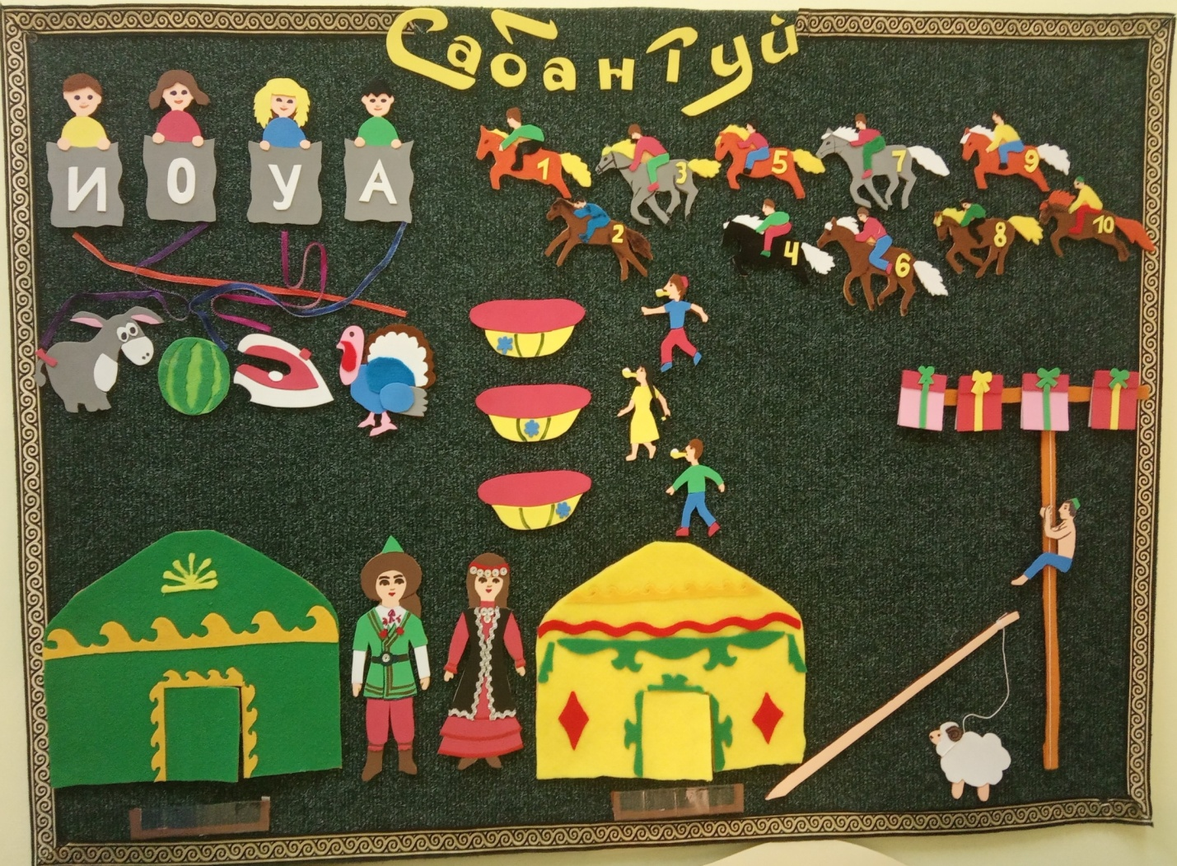

Для повышения результативности коррекционно-образовательной работы на логопункте я использую различные дидактические пособия и игры. Одним из них является многофункциональное дидактическое пособие «Коврограф Сабантуй», которое формирует у детей интерес к национальному празднику башкирского народа, знакомит их с обычаями, обрядами, состязаниями этого мероприятия.
Многофункциональное дидактическое пособие «Коврограф Сабантуй» является авторской разработкой. Материал, представленный в данном пособии, превращает однообразную и монотонную работу по закреплению произношения звука в интересную игру. Одновременно с автоматизацией звука у ребенка совершенствуется навык чтения, развивается мелкая моторика, творческое воображение. Игры, используемые в пособии, максимально поддерживают его интерес к изучаемому материалу на протяжении всего занятия, доставляя радость самовыражения и, безусловно, вызывая положительные эмоции. Игровая ситуация создаёт непринужденную обстановку на занятии, освобождает ребенка от скованности, побуждает его к общению, способствует быстрому контакту с логопедом.
Данное пособие используется при автоматизации и дифференциации звуков, для развития фонематического восприятия и навыков звукобуквенного анализа и синтеза, обогащения словаря, формирования правильного грамматического строя речи, а также развития связной речи. Работа с дидактическим пособием формирует познавательные интересы и способствует развитию у детей речи, внимания, мышления, обогащает знания об особенностях национального праздника «Сабантуй». Пособие оказывает помощь в развитии мыслительных процессов и операций, развитии мелкой моторики рук, развивает детскую инициативу и самостоятельность.
Актуальность данного пособия заключается в том, что оно способствует преодолению речевых нарушений дошкольников с помощью дидактических игр. Известно, что активизация различных анализаторов во время игры, ее эмоциональное воздействие на детей помогает в скорейшем решении образовательных и коррекционных задач. Поэтому коррекция логопедических нарушений дошкольников особенно эффективна с использованием игрового дидактического пособия «Коврограф Сабантуй». Разработка и применение данного пособия обусловлено возрастающим количеством детей, имеющих речевые нарушения и поиском новых путей преодоления стоящих перед детьми трудностей.
Практическая значимость дидактического пособия заключается в широте его использования. Данное пособие имеет обучающее, развивающее и воспитывающее значение. Оно удобно тем, что съемные детали позволяют менять дидактический материал в зависимости от образовательной задачи, его можно дополнять и видоизменять, что ни в коей мере не «перегрузит» пособие, а лишь сделает его еще функциональнее. Помимо речевых задач, пособие оказывает помощь в развитии мыслительных процессов и операций, развитии мелкой моторики руки, развивает детскую инициативу и самостоятельность.
Многофункциональное дидактическое пособие «Коврограф Сабантуй» представляет собой коврограф 60*100см, окаймленный лентой с башкирским узором, с надписью «Сабантуй» сверху и конвертики, в которых находятся различные детали игр, изготовленные из разноцветного фетра и фоамирана.

«Подбери признак»

Цель: подбор определений к существительным.
Материал: персонажи Батыр и Альфия.
Игровая ситуация: Батыр и Альфия встретились на сабантуе. Решили они поиграть в игру- кто назовет друг про друга больше слов.
Задание: назвать как больше признаков, соответствующих мальчику и девочке.

«Конкурс юрт»

Цель: Дифференциация и автоматизация звуков в словах.
Материал: 2 юрты, комплект букв, 2 кармашка, предметные картинки, персонажи Батыр и Альфия.
Игровая ситуация: Батыру и Альфии предложили участвовать в конкурсе юрт. Для этого им нужно подобрать картинки на звуки, спрятанные в юртах.
Задание: Нужно четко произнести слово и вставить картинку в кармашек (картинки разложены вперемешку на столе).

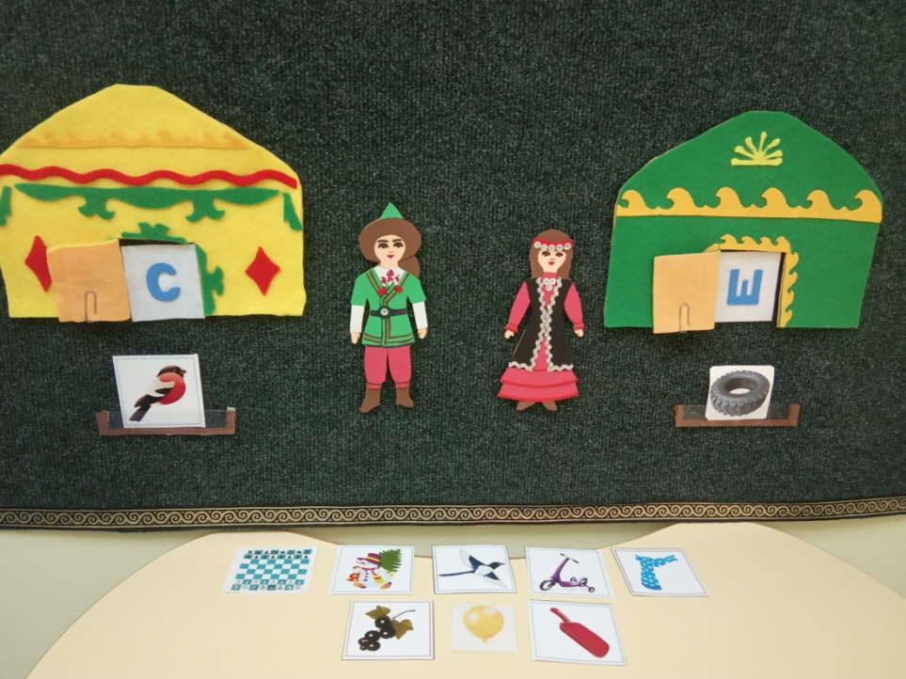

«Преодоление наклонного бревна»

Цель: автоматизация звука изолированно (вариант – в слогах)
Материал: наклонное бревно с привязанным бараном, персонаж Батыр.
Игровая ситуация: Батыр решил участвовать в конкурсе по преодолению наклонного бревна, к концу которого на длинной веревке привязан баран.
Задание: Чтобы получить приз, Батыру нужно пройти по бревну до конца, не падая, четко произнося автоматизируемый звук или повторяя заданный слог.

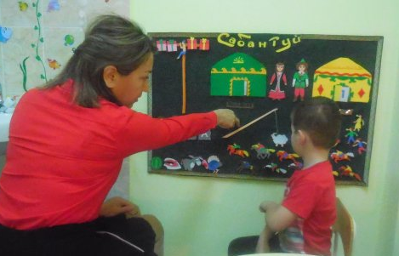

«Лазание на столб за призом»

Цели: автоматизация звука изолированно (в слогах); определение наличие звука в слове.
Материал: столб с человечком, двигающимся вверх-вниз на ниточке; комплект подарков с картинками на звуки внутри, персонаж Альфия.
Игровая ситуация:Альфия решила посмотреть конкурс «Лазание на столб».
Задание: участнику нужно забраться на столб, четко произнося автоматизируемый звук, и выбрать приз на данный звук.

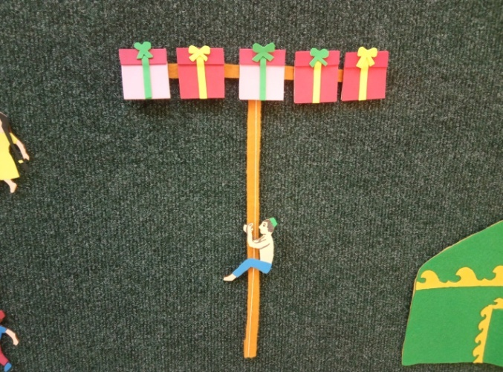
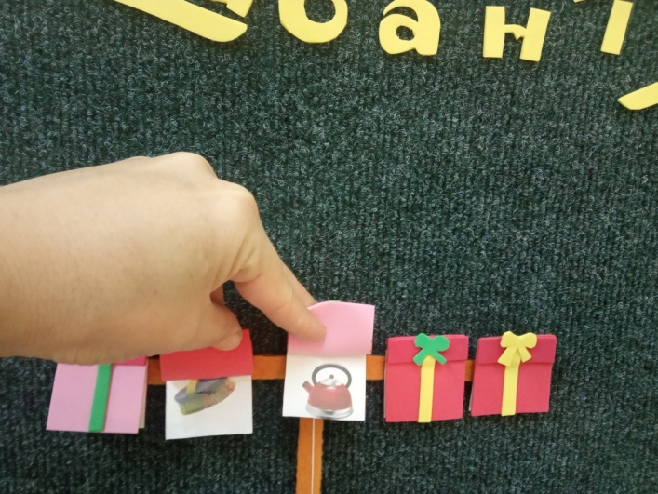
«Бег с яйцами на ложках»

Материал: 3 фигурки - 2 мальчика, 1 девочка с ложкой во рту, 3 тарелки, предметные картинки, персонажи Батыр и Альфия.
Цель: определение места звука в словах.
Игровая ситуация: Батыр и Альфия очень хотят понаблюдать за участниками конкурса по бегу с яйцами на ложках. Каждому участнику нужно донести яйцо до миски, не разбив, до определенной миски.
Задание: 1-й участник должен положить в 1-ю тарелку картинки, где заданный звук стоит в начале слова, 2-й участник - во 2-ю тарелку картинки с заданным звуком в середине слова; 3-й участник –в 3-ю миску картинки с заданным звуком в конце слова.

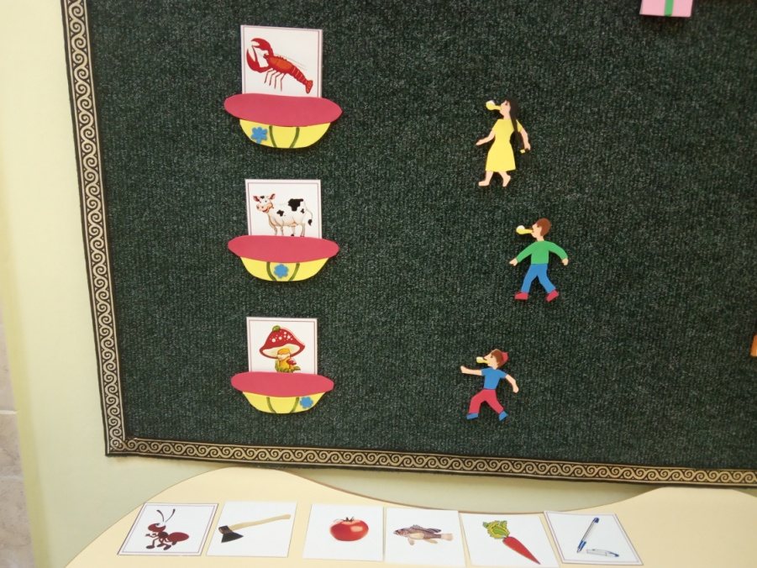

«Бег в мешках»

Цель: определение гласного звука в начале слова.
Материал: 4 фигурки детей в мешках с нарисованными буквами А,О,У,И. комплект разноцветных веревочек, фигурки ослика, индюка, арбуза и утюга; персонажи Батыр и Альфия.
Игровая ситуация: Батыр и Альфия пришли понаблюдать за бегунами в мешках. Они решили угадать, кому какой приз достанется.
Задание: нужно найти приз, который начинается на тот звук, какая буква нарисована на мешке каждого участника; затем протянуть разноцветную веревку от участника до приза.

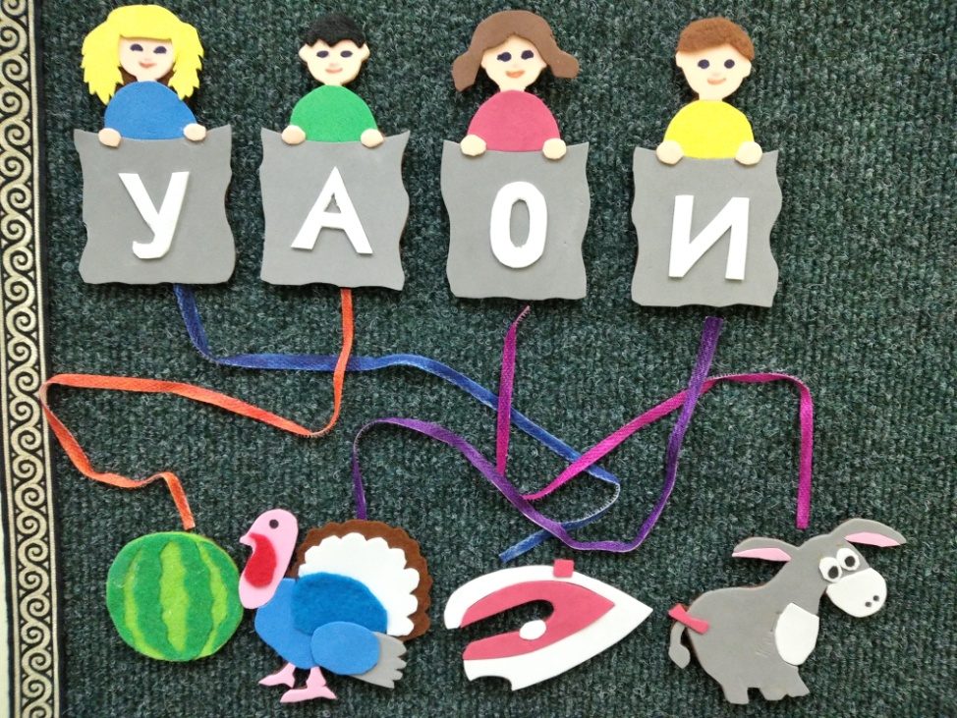

«Конные скачки»

Цели: согласование числительных с существительными; составление предложений с пространственными предлогами до, после, между.
Материал: фигурки всадников с цифрами 1-10, персонажи Батыр и Альфия.
Игровая ситуация: Батыр и Альфия очень ждали самого волнующего состязания сабантуя- конных скачек.
Задание:1.Посчитать, сколько лошадей участвуют на скачках. Посчитать от 10 до 1.
2. Определить, в какой очередности они доскачут до финиша (первым, вторым…).
3. Кто стоит перед… (назвать по номерам или по цвету одежды всадника). Кто стоит после… кто стоит между…
4. Закройте глаза. Найдите, какие номера я поменяла местами (какой номер убрала)?

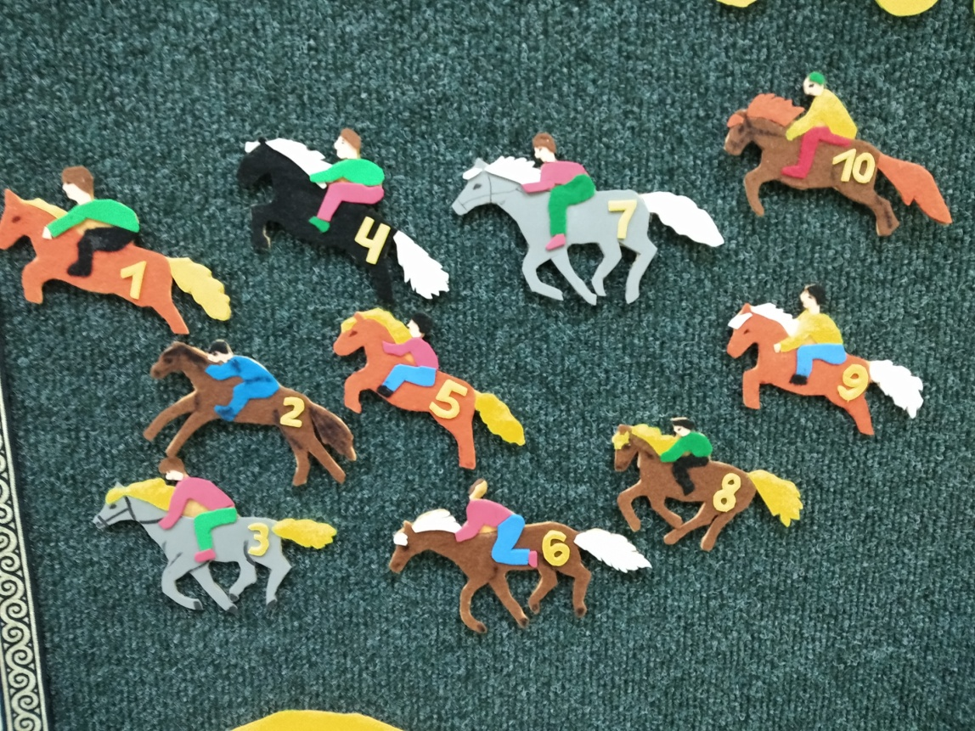

«Расскажи, что ты видел на сабантуе»

Цель: развитие связной речи детей.
Задание: расскажи, что ты видел на сабантуе.

